Giới thiệu sách
tháng 5 - 2023
Chủ đề: “Bác Hồ kính yêu”
Tên sách: Bộ sách“Bác Hồ và những bài học về đạo đức, lối sống dành cho học sinh”
Tên tác giả: Nguyễn Văn Tùng - Nguyễn Thị Phương Nga
Mục đích giới thiệu: - Bộ sách “Bác Hồ và những bài học về đạo đức, lối sống dành cho học sinh” lớp 2, 3, 4, 5 được biên soạn và xuất bản hướng tới mục đích giáo dục đạo đức, lối sống cho học sinh theo tinh thần học tập và làm theo tấm gương đạo đức Hồ Chí Minh.
Thông tin thư mục: Bác Hồ và những bài học về đạo đức, lối sống dành cho học sinh/ Nguyễn Văn Tùng - Nguyễn Thị Phương Nga.- Tái bản lần thứ nhất.- H.: Giáo dục, 2017.- 32 tr. : 24cm.

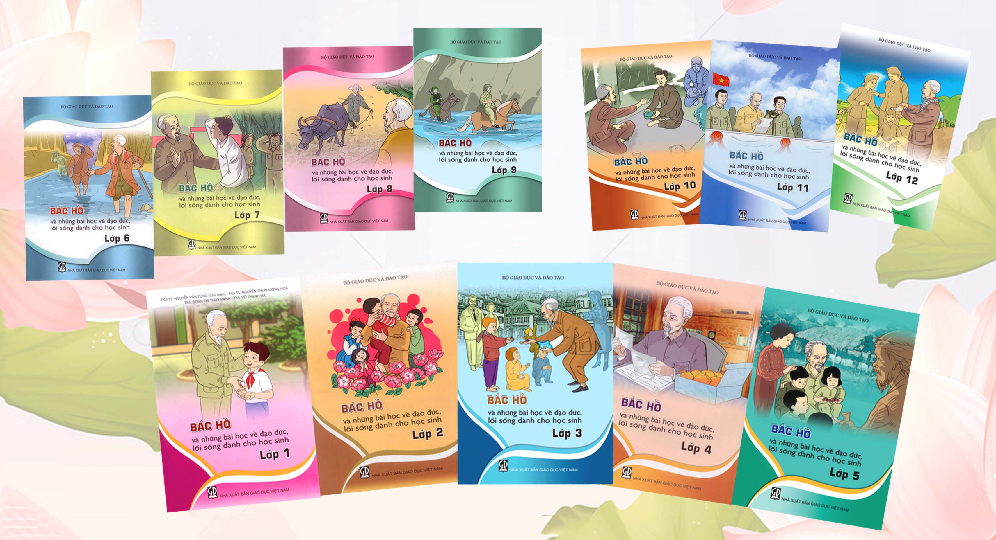

Nội dung

Kỷ niệm 133 năm Ngày sinh Chủ tịch Hồ Chí Minh , Thư viện xin trân trọng giới thiệu đến thầy cô và các em bộ sách “Bác Hồ và những bài học về đạo đức lối sống" dành cho học sinh lớp 2,3,4,5.
Bộ sách “Bác Hồ và những bài học về đạo đức, lối sống dành cho học sinh” lớp 2, 3, 4, 5 do nhà xuất bản Giáo Dục ấn hành, chủ biên của bộ sách này là Tiến sĩ Nguyễn Văn Tùng biên soạn, xuất bản năm 2017.`
Điểm đặc sắc, độc đáo của bộ sách này là hướng đến mục tiêu giáo dục đạo đức, lối sống, phát triển năng lực và phẩm chất học sinh thông qua việc tổ chức các hoạt động cá nhân, hoạt động nhóm với các hình thức đa dạng, như thảo luận, trò chơi, vẽ tranh, diễn kịch. Bộ sách đã được xây dựng phù hợp với chương trình giáo dục đạo đức hiện hành. Bộ sách còn tích hợp luyện tập kĩ năng đọc hiểu, tạo lập văn bản hướng tới phát triển năng lực giao tiếp và năng lực thẩm mĩ cho học sinh.
Bộ sách “Bác Hồ và những bài học về đạo đức, lối sống dành cho học sinh” không chỉ là những bài học về đạo đức, lối sống, bộ sách đã gắn những bài học với những câu chuyện sinh động về cuộc đời hoạt động cách mạng của Bác Hồ, với cuộc sống, với công việc, sinh hoạt, vui chơi gần gũi, quen thuộc của mỗi em học sinh ở trường, ở nhà, hằng ngày. Vì cách tổ chức nội dung đó, các bài học sẽ trở nên cuốn hút, khiến các bạn tự nhiên mà thấm nhuần, tiến bộ.
Đây là bộ sách dành cho học sinh , đồng thời là tài liệu gợi ý về nội dung và phương pháp cho các thầy cô giáo để tổ chức các giờ dạy học. Bộ sách gồm 4 qyển dành cho 4 khối lớp:

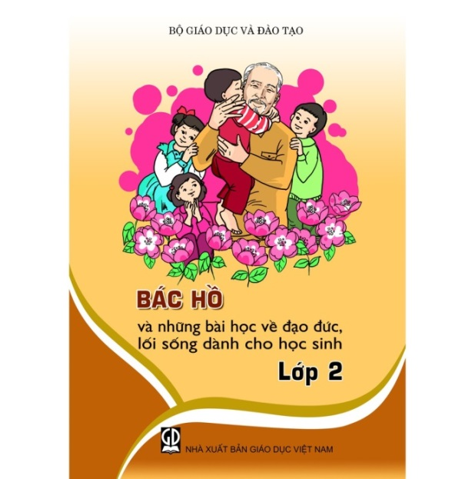
1.Dành cho học sinh khối 2:
“Bác Hồ và những bài học về đạo đức, lối sống dành cho học sinh lớp 2" gồm có 9 câu chuyện nhỏ như: Bác kiểm tra nội vụ; Luôn giữ thói quen đúng giờ; .... Đọc xong các bạn sẽ thấm nhuần các bài học về sự gon gàng, ngăn nắp, về sự cẩn thận, bình tĩnh giải quyết các công việc.
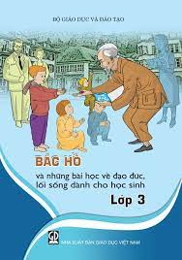

2.Dành cho học sinh khối 3:

“Bác Hồ và những bài học về đạo đức, lối sống dành cho học sinh lớp 3” đọc cuốn sách các bạn sẽ hiểu được lòng yêu thương, quan tâm của Bác đối với các em nhỏ, các em thiếu thi trên toàn thế giới; yêu mến trân
trọng các anh hùng thương binh, liệt sĩ; sống giản dị, yêu thương đồng bào qua các câu chuyện: Chiếc vòng bạc; bát chè sẻ đôi;...

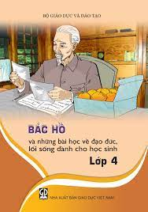
3.Dành cho học sinh khối 4:

“Bác Hồ và những bài học về đạo đức, lối sống dành cho học sinh lớp 4” các bạn sẽ thấy được những đức tính quý báu của Bác như trung thực, thật thà, tiết kiệm, trách nhiệm, tình yêu thương, lòng biết ơn, những cách ứng xử trong cuộc sống hằng ngày qua các câu chuyện thực tế như: Có trung thực, thật thà mới vui; ...

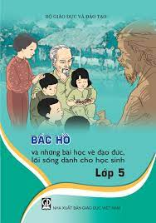

4..Dành cho học sinh khối 5:

“Bác Hồ và những bài học về đạo đức, lối sống dành cho học sinh lớp 5” các bạn sẽ thấy được những ước muốn của Bác qua chín câu chuyện như: Bác chỉ muốn các cháu được học hành, Ai chẳng có lần lỡ tay, Không có việc gì khó....

Để học tập và làm theo Người, kính mời Thầy Cô và các em cùng đọc và cùng tìm hiểu kỹ hơn trong từng cuốn sách “Bác Hồ và những bài học về đạo đức, lối sống dành cho học sinh”, từ lớp 2 đến lớp 5 tại thư viện nhé.

